Date :_____________________________________ Hors-série n°1 GRATUIT

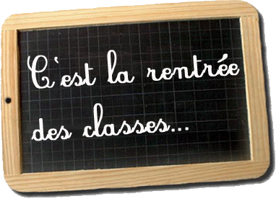
Le journal de la rentrée
Le CE1, c’est parti !!!
Une nouvelle année commence…

DECOUVRONS NOTRE MAITRESSE
Nom + prénom

VOICI NOTRE CLASSE

NOTRE PROJET CETTE ANNEE
Faire le tour du monde !

Remets les lettres dans l’ordre pour retrouver le nom des 5 continents.
R E U E O P : E _ _ _ _ _
O C I E N A E : O _ _ _ _ _ _
E I S A : A _ _ _
R M I Q A U E E : A _ _ _ _ _ _ _
F Q I E U A R : A _ _ _ _ _ _

MOI
Dessine ton autoportrait.

Nom de l’école + ville Année scolaire 2015-2016 Page 1/4

QU’ETUDIERONS-NOUS CETTE ANNEE ?

Complète avec les lettres manquantes.

M_th_m_t_qu_s
Sp_rt
Ang_a_s
M_s_qu_
F_a_çais
A_ts
Déc_ _verte du m_ _de

UN PEU DE CALCUL…

- Trouve le nombre de filles
de la classe :

- Trouve le nombre de garçons
de la classe :

- Calcul le nombre total d’élèves de ta classe : ____________________
____________________

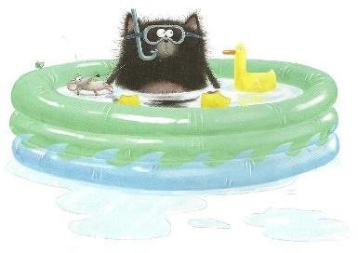
LES VACANCES

Comme Splat, dessine et raconte un moment de tes vacances.

………………………………………………………………………………………………………………………………………………………………………
……………………………………………………………………………………………………………………………………………………………………..
………………………………………………………………………………………………………………………………………………………………………
………………………………………………………………………………………………………………………………………………………………………

Nom de l’école + ville Année scolaire 2015-2016 Page 2/4

MOTS CACHES

Trouve les mots de la liste et colorie-les.
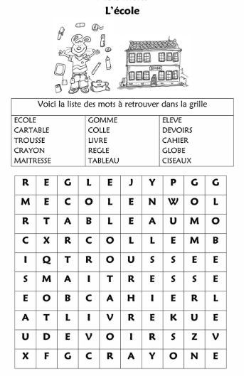

JE LIS, JE DESSINE
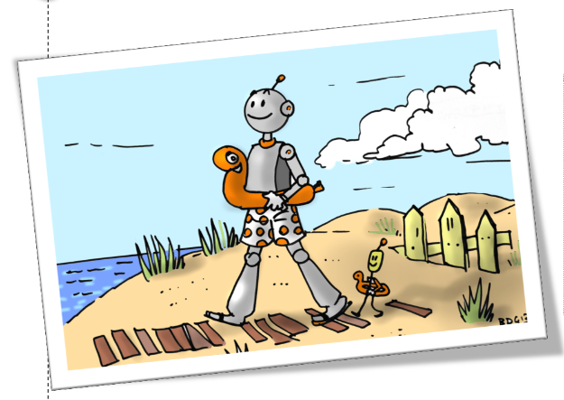

- Je dessine un soleil dans le ciel.
- J’écris mon prénom dans le cadre sous l’image.
- Je dessine un poisson rouge dans la mer.
- Je dessine un oiseau dans le ciel.

Nom de l’école + ville Année scolaire 2015-2016 Page 3/4

LE JEU DES SEPT ERREURS

- Observe bien les deux dessins et entoure les différences.
- Colorie le premier dessin.

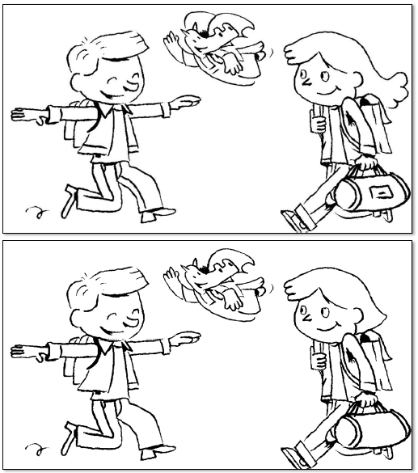

Nom de l’école + ville Année scolaire 2015-2016 Page 4/4

